Materialenleer

- Aluminium is veel ligter dan de andere materialen en je kan er dan ook sneller mee gaan
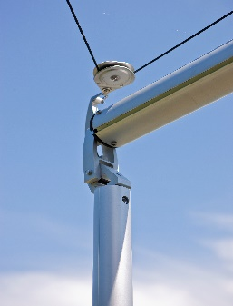
- Het aluminium is dan zwakker en kan bij grote klappen bv op de grond laten vallen kapot gaan
- in de afbeelding hier naast zie je een frame van een stellage van een constructie. Het weegt weinig maar is ook heel sterk.
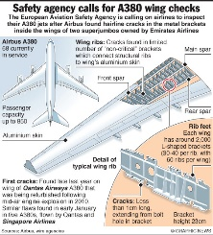
- de vleugels aan de binnenkant zijn gemaakt van aluminium. Het is stevig en ligt en is niet duur (het verstevigt de constructie van de vleugels)

